109年全校財產盤點通知
受文者：各單位主管暨財產管理人
主 旨：為落實本校財產管理工作，瞭解各單位財產之使用狀況及保管情形，將對全校各單位進行財產盤點作業，期為使各單位財產管理更加落實。
依 據：本校財產管理作業。
依說明繳交：
- 初盤清冊(如有新購置財產請另依照附件一繳交光碟片)
- 自管清冊
說 明：請參閱附加檔案
- 單位初盤：
- 109年12月14日(一)至 110年01月15日(五)期間，請各單位至「新校務資訊系統/C040702單位初盤作業」進行線上全面性盤點（系統使用方式請參閱系統內之使用說明）。若財產放置於老師研究室，麻煩也務必確實盤點。
- 自管財產盤點：指單位非正式財產之各項設備，由單位自訂編號及標籤管理。財產管理人依單位自管財產清冊進行初盤後，自管清冊需連同初盤清冊一同經單位主管核章送出納暨保管組備查。
- 財產照片：繳交單位109年06月01日至109年12月31日新購財產照片（含自管財產），請拍照建檔後列印紙本，經單位主管核章送出納暨保管組備查，經單位主管核章送出納暨保管組備查(範例格式如附件一）。
- 初盤過程中，若財產標籤『脫落、模糊或變更單位』，請速洽出納暨保管組申請補發並確實貼妥(申請單如附件二)；若財產放置地點或管理人有變動，請至「舊校務資訊系統/C040310存放地點批次修改、C040206財產管理人批次修改」更正。
- 各單位所有之儀器設備敬請妥善管理與運用，勿有裝箱閒置之情況，並備妥『使用紀錄』以供查核。亦請檢查電腦螢幕、印表機及筆記型電腦等，是否黏貼尊重智慧財產權貼紙，若無請逕洽出納暨保管組索取。
- 單位若有財產申請外借使用中，請務必向外借單位確認財產現況，並提供財產現況照片及財產外借申請單，供出納暨保管組複盤時查核。
- 教師研究室設備（含科技部及各計畫購置之設備），若放置於校外者，請確認是否已填妥「校外借用申請單」，後續流程如第6點。
- 完成初盤作業後，請至新校務資訊系統/C040702列印「財產初盤(抽)點紀錄表」，並連同「自管財產清冊」及「新購財產照片（含自管財產）清冊」經單位主管用印，於109年12月14日(一)至 110年01月15日(五)以前，送至出納暨保管組。
- 複盤日期：
- 自初盤日起至 110月01日29日(五)止，由出納暨保管組檢視各單位「財產初盤(抽)點紀錄表」後，進行單位抽盤作業，抽盤時間將另行安排通知。
- 出納暨保管組同仁進行複盤時，單位財產管理人員務必陪同。
- 敬請各單位配合辦理，若有任何問題煩請洽出納暨保管組（#1751、1750）。
附件一
財產照片清冊(範例)
管理單位：出納暨保管組 建檔日期：108.03.28
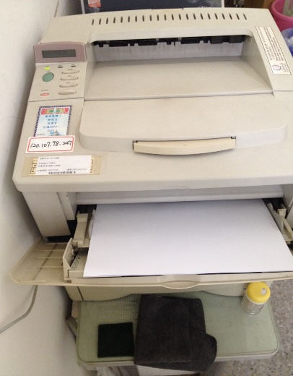 | 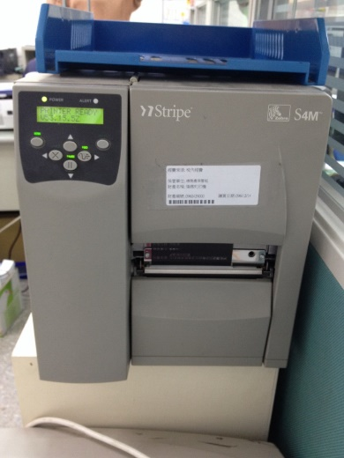
財產名稱：雷射印表機 | 財產名稱：條碼印表機
財產編號：1070471003 | 財產編號：1070429000
存置地點：A11100 | 存置地點：A11100
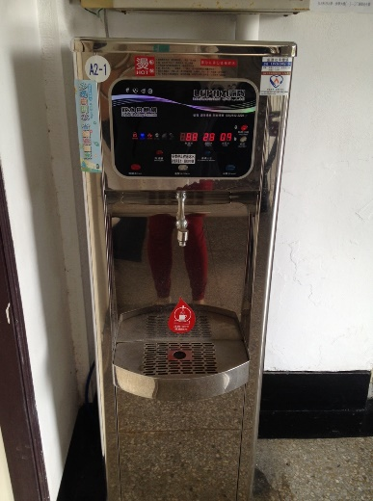 | 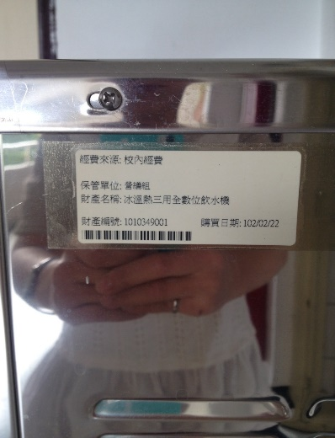
財產名稱：冰溫熱三用全數位飲水機 | 財產名稱：同左
財產編號：1010349001 | 財產編號：同左
存置地點：A棟2F走道 | 存置地點：同左
注意事項：
- 務必拍到財產正面及財產標籤，若財標黏貼位置不在正面時,請加拍財產編號。
- 若財產設備有2台以上相同時，可集中一起拍後，另加拍財產編號。
- 電腦教室之電腦、螢幕可拍一組代表，於財產編號上標示：0950163001-050。

附件二
補做財產標籤申請表
申請單位:
申請人:
連絡分機:
序 | 補做財產標籤
序 | 財產編號 | 財產名稱
1 |  | 範例：0980102000  98前面的0不可省略
2
3
4
5
6
7
8
9
10
請將檔案MAIL至prp1752@gmail.com
FM-10620-021
表單修訂日期:109 02.18
保存期限: 1年
總務處出納暨保管組敬啓
【109/12/11】

